DEFINICIÓN DEL CONTEXTO:

Un grupo de farmacias desea gestionar las existencias de las presentaciones de los medicamentos provenientes de distintos laboratorios en sus farmacias.

Se debe tomar en cuenta lo siguiente:

*Interesa conocer el nombre del laboratorio que le provee  distintas presentaciones de medicamentos a la farmacia, cada laboratorio debe ser identificado de forma única, se guarda el nombre del laboratorio,  su dirección, su teléfono, días de trabajo, estado,  su hora de inicio y de cierre. Un laboratorio elabora varios medicamentos.

*Cada medicamento tiene un identificador que sirve para diferenciarlos entre si se quiere guardar su precio y nombre, tiene una presentación con: una unidad (ml, pastillas, gr, etc) y cantidad de esas unidades. Una presentación tiene una forma y vía de administración.

Un medicamento tiene muchas presentaciones.

*Cada farmacia debe de ser identificada de manera única para distinguirlas, se quiere guardar el nombre de la farmacia, su  dirección, teléfono, estado,  días de trabajo, hora de inicio y hora de cierre. Una farmacia puede tener muchos medicamentos y un medicamento puede estar en muchas farmacias.

*Se quiere tener control de datos sobre el representante de cada instalación donde el tipo 1= farmacia y tipo=2 es laboratorio. Interesa guardar su nombre, correo y  contraseña.

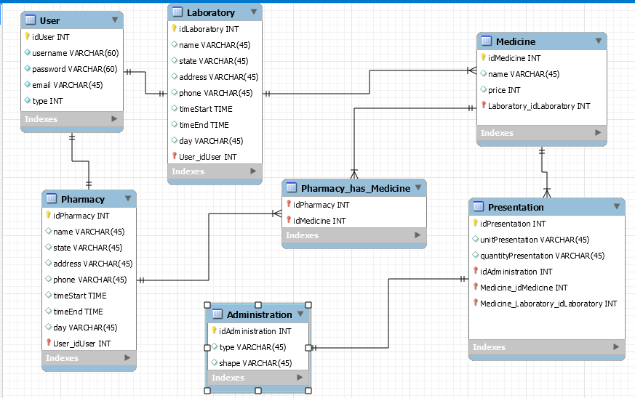NORMALIZACION DE LA BD:

Las tablas que pueden tener tanto repeticiones de tuplas y valores multivalor son:

*Laboratory y Pharmacy tiene una estructura similar por lo que normalizaremos solo una y aplica la misma analogía para la otra. Al momento de llenar ambas tablas podemos notar que se repiten valores en la parte de que pueden tener horarios de trabajo iguales para laboratorios diferentes, por lo que separamos estos valores.

1* Laboratory( PK idLaboratory, name, state, phone, address)

2* Laboratory_time( PK idLaboratory,timeStart, timeEnd, day, fk usr_id)

Lo mismo aplica para Pharmacy.

*Presentation tiene atributos multivalor puesto que diferentes medicinas pueden tener misma unidad, cantidad, administración y laboratorio, aquí es donde se repiten las tuplas, es necesario separarlas:

1* Presentation( pk idPresentation, unitPresentation,quantityPresentation,idAdministration)

2* Presentation_medicine( pk idPresentation, fk idMedicine, fk idLaboratory)

También hay que notar que con el idMedicine se podía obtener el idLaboratory entonces

Hay dependencias transitivas:

1* Presentation( pk idPresentation, unitPresentation,quantityPresentation,idAdministration)

2* Presentation_medicine( pk idPresentation, fk idMedicine)

3* medicine_laboratory( pk idMedicine, fk idLaboratory)